|  |  |  |
| --- | --- | --- |
|  | **Carátula para entrega de prácticas** | |
| Facultad de Ingeniería | | Laboratorio de docencia |

Laboratorios de computación

salas A y B

|  |  |
| --- | --- |
| *Profesor:* | Karina García Morales |
| *Asignatura:* | Fundamentos de Programación |
| *Grupo:* | 132 |
| *No. de práctica(s):* | 1 |
| *Integrante(s):* | Hugo Bernal Toriello |
| *No. de lista o brigada:* | 08 |
| *Semestre:* | 1ro |
| *Fecha de entrega:* | Martes 20 de agosto |
| *Observaciones:* |  |
|  |  |

CALIFICACIÓN: __________

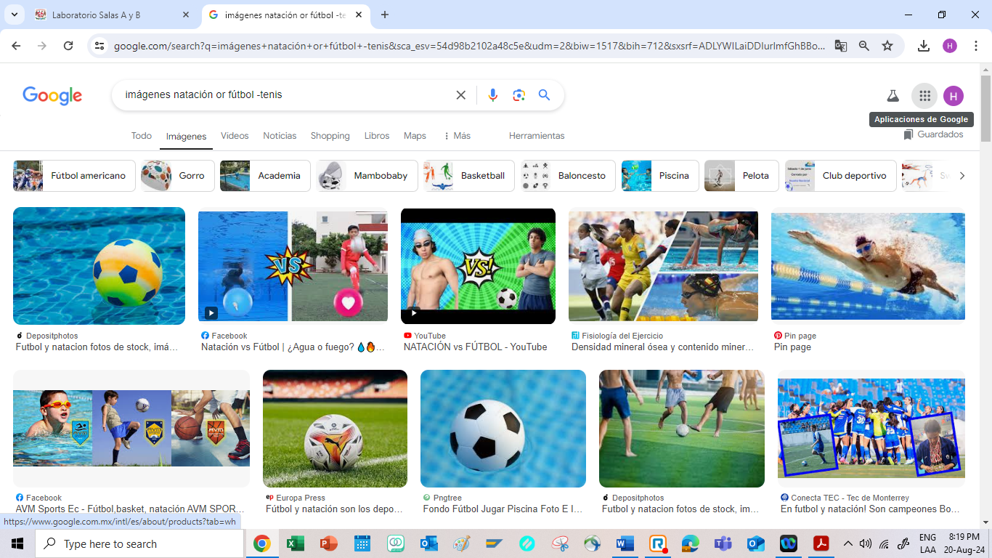

Me aparecieron estas imágenes porque en la búsqueda puse que solo me aparezcan imágenes de natación o de fútbol, pero también especifiqué que no me aparezcan imágenes de tenis.

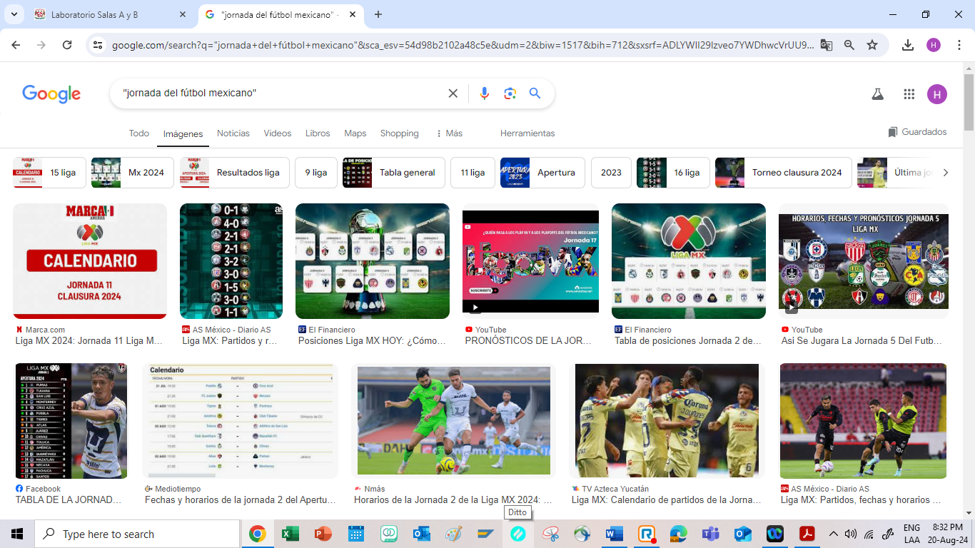

Me aparecieron estas imágenes porque especifique que únicamente me aparezcan imágenes de las fechas relacionadas a los partidos de la Liga MX.

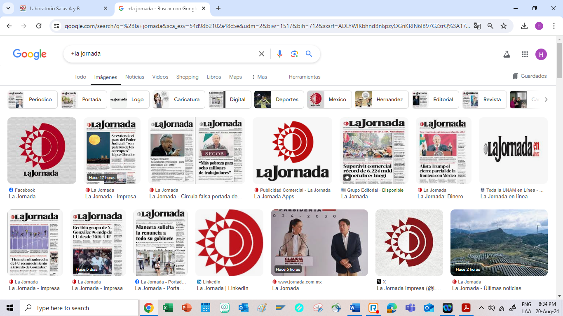

Me aparecen estas imágenes porque di la instrucción de que me aparezcan preponderantemente imágenes que en su descripción aparezca “La Jornada”.

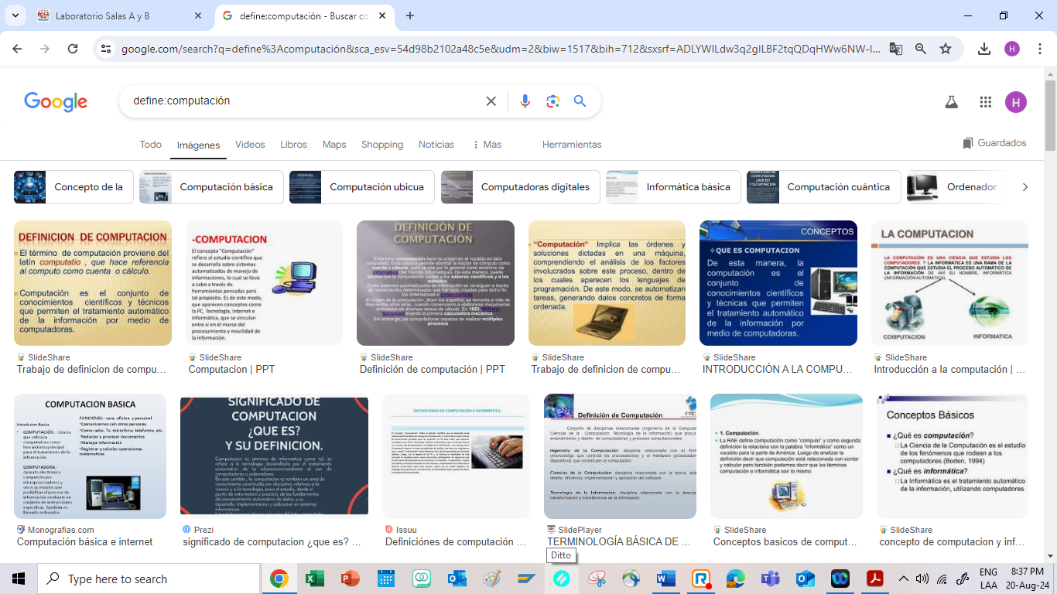

Me aparecen estas imágenes porque especifiqué que las imágenes que aparezcan contengan la definición de la palabra “computación”.

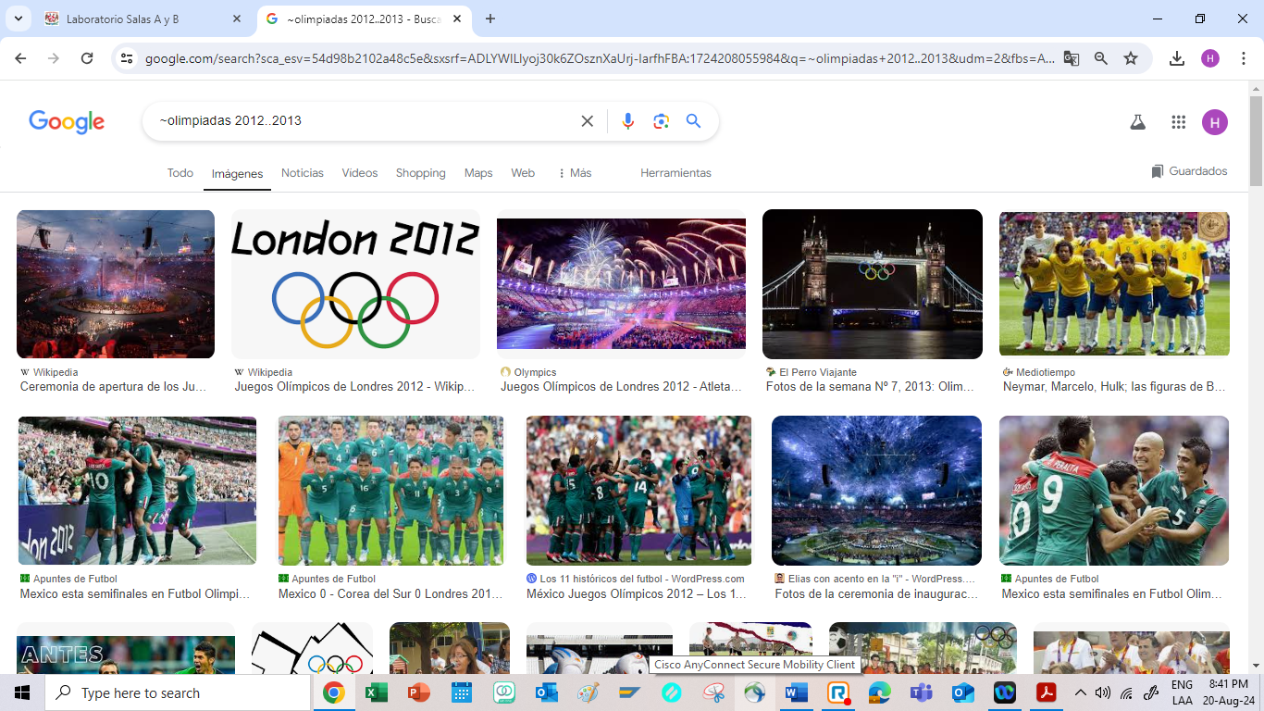

Me aparecieron estas imágenes porque di la indicación de que aparecieran imágenes de un tema en específico, que ente caso fueran los Juegos Olímpicos, y porque también especifiqué que solo aparecieran imágenes pertenecientes al periodo 2012-2013.

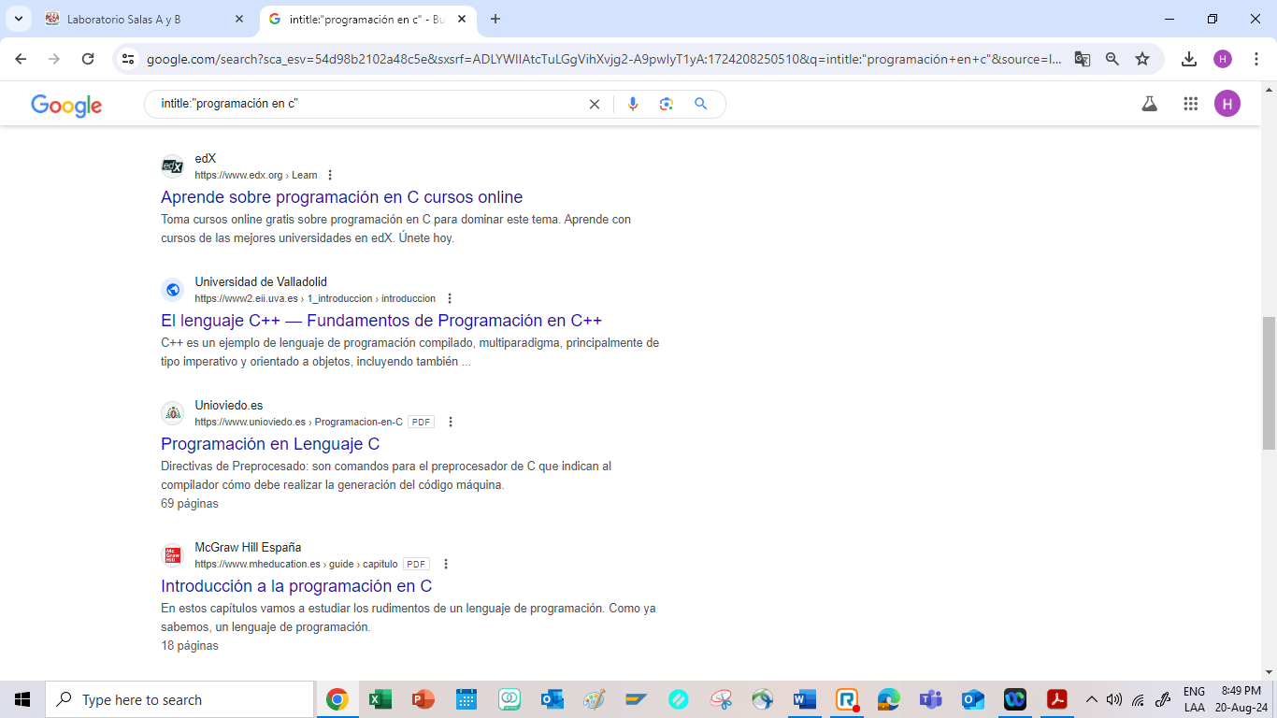

Me apareció este resultado en la búsqueda porque especifiqué que aparezcan páginas con ese título.

Me apareció este resultado porque al poner una operación matemática, da el resultado con la calculadora de Google.

Me aparece este resultado en la búsqueda porque al poner una conversión de unidades de peso, da el resultado con el conversor predeterminado de Google.

Me aparecieron estos resultados en la búsqueda porque especifiqué que los resultados estén relacionados con un autor en específico.

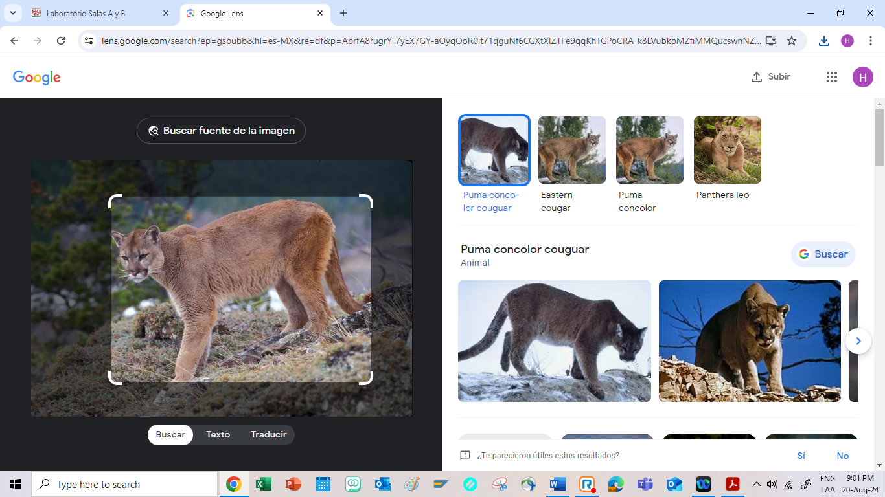

Me aparecieron estos resultados al arrastrar una imagen a la barra de búsqueda porque aparecen las coincidencias de imágenes que sean similares o iguales a la que arrastré.

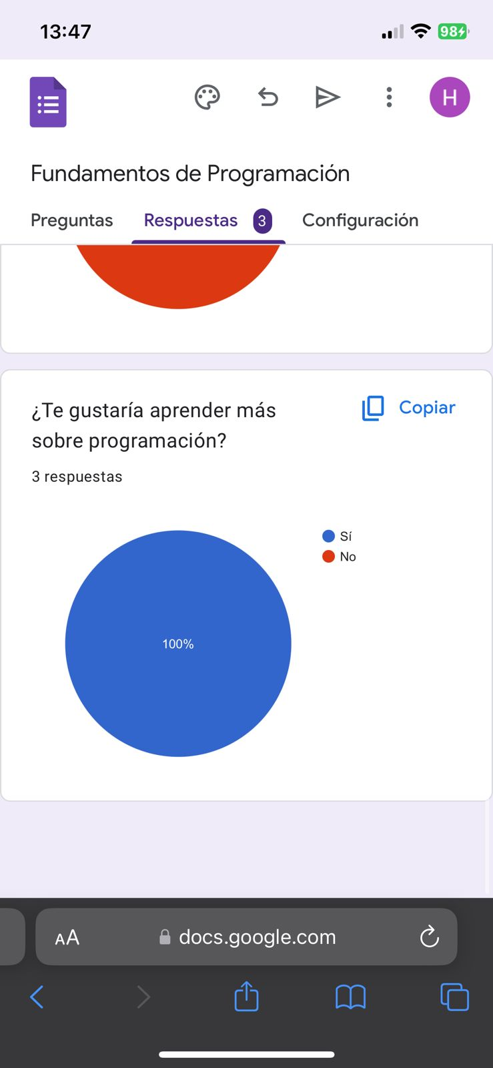

Hice un cuestionario en Google Forms que contiene dos preguntas, las mandé a mi fila de laboratorio para que lo contestaran, y así fueron los resultados. Se puede apreciar que todos tienen el mismo punto de visto respecto a la querer aprender a programar.

Realicé este cuadro comparativo donde hay tres tipos de espacios de almacenamiento en la nube, donde se aprecian sus ventajas y desventajas, desde mi punto de vista.

Al buscar esta ecuación, me apareció una gráfica trigonométrica en 3D, que, con el mouse, se puede girar para apreciarla desde todos sus ángulos.

Al insertar una imagen de mi perrito en Google Lens, aparecieron resultados de imágenes de perritos similares, también imágenes con descripción de lugares para perritos.

Conclusiones: Esta práctica, en lo personal, me resultó muy útil, puesto a que aprendí comandos en la búsqueda para que aparezcan resultados más específicos de lo que estoy buscando.

También aprendí funciones de Google que no conocía, como las gráficas en tercera dimensión y el Google Lens, y que me parecen muy útiles e interesantes.